МИНИСТЕРСТВО ОБРАЗОВАНИЯ И НАУКИ РЕСПУБЛИКИ БЕЛАРУСЬ

БЕЛОРУССКИЙ НАЦИОНАЛЬНЫЙ ТЕХНИЧЕСКИЙ УНИВЕРСИТЕТ

## Факультет информационных технологий и робототехники

Кафедра программного обеспечения информационных систем и технологий

**Отчет по лабораторной работе № 9**

по дисциплине:” Алгоритмы и структуры данных”

на тему: **”Представление графов”**

Вариант 1

Выполнил**:** студент группы 10701322

Бородкин Д.В.

Приняла**:** пр. Мисякова В.А.

Минск 2024

# Лабораторная работа №9. Представление графов.

# Цель работы: ****изучить основные способы представления графов в компьютере.****

# Задания:

1. Выбрать по номеру студента в журнале свой вариант задания.
2. По выбранному списку ребер построить граф.
3. Построить для полученного графа матрицу смежности, список смежности, матрицу

инцидентности.

1. По желанию выполнить бонусные задания.

### Выполнение

**1.** (0;1) – 3, (0;2) – 9, (1;2) – 5, (2;4) – 1, (1;3) – 8, (2;3) – 2, (3;5) – 4, (4;5) – 6.

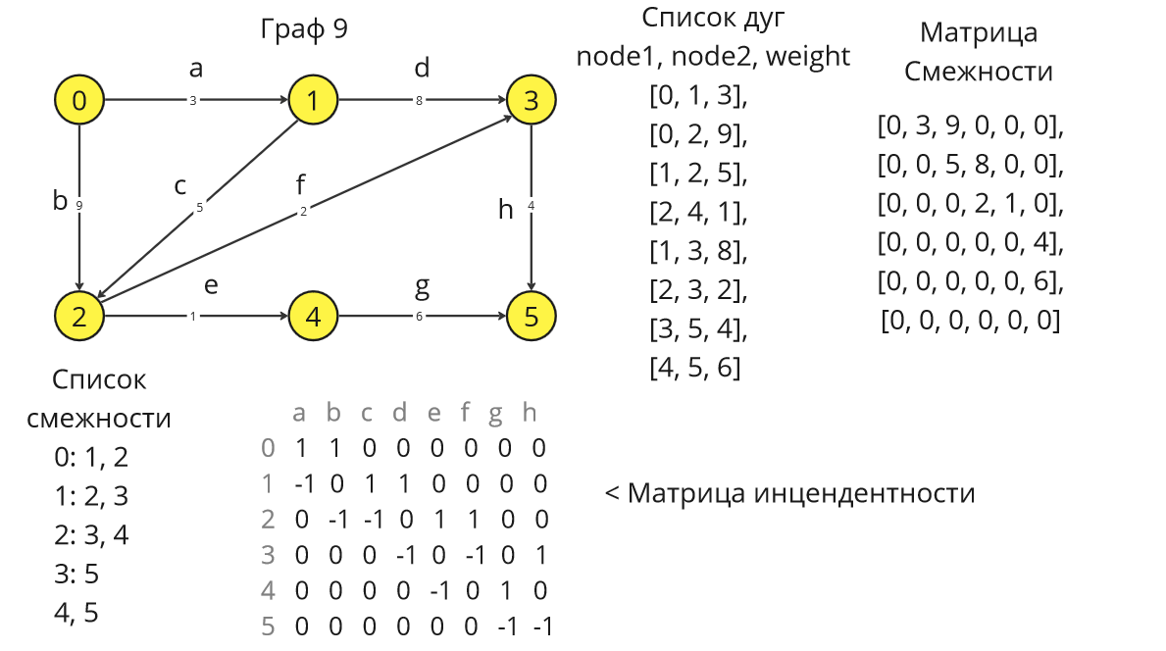

Рисунок 1 – Граф

### Бонусные задания

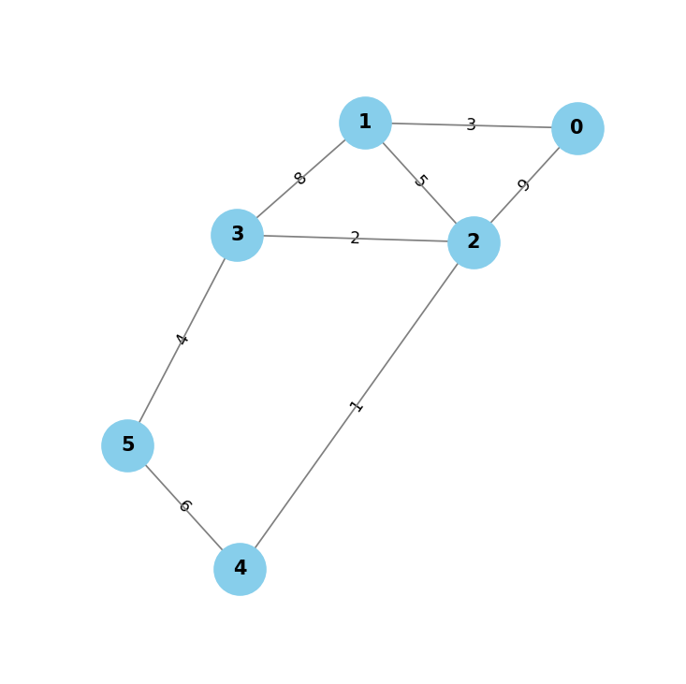

Рисунок 2 – Реализация алгоритмов на языке Python

## Контрольные вопросы

1. Что такое граф?

Граф — математическая абстракция реальной системы любой природы, объекты которой обладают парными связями.

1. Какие существуют виды графов?

1.1 Простой граф

1.2 Псевдограф

1.3 Мультиграф

1.4 Псевдомультиграф

1.5 Ориентированный граф

1.6 Смешанный граф

1.7 Изоморфные графы

1. Что такое матрица смежности графа?

Матрицей смежности невзвешенного графа называется матрица , в которой — количество рёбер, соединяющих вершины и , причём при каждую петлю учитываем дважды, если граф не является ориентированным, и один раз, если граф ориентирован.

1. Что такое список смежности графа?

Список смежности — один из способов представления графа в виде коллекции списков вершин. Каждой вершине графа соответствует список, состоящий из «соседей» этой вершины.

1. Что такое список инцидентности графа?

Список смежности подразумевает под собой, то что мы работаем с некоторым списком (массивом). В нем указаны вершины нашего графа. И каждый из них имеет ссылку на смежные с ним вершины.

1. Что такое список ребер графа?

Это список в котором каждая запись представляет из себя 3 числа: откуда, куда, с каким весом

1. Как можно в программе представить вершины графа?

Это может быть точка, объект класса или просто какое-то число

1. Как можно в программе представить ребра графа?

Можно представить как список ребер, матрица инцендентности, матрица смежности и список смежности

## Вывод: Я изучил основные способы представления графов в компьютере.